「メンター研修」を中心とした、若手教員の育成を目指す短時間で行う校内研修の事例
研修名：若手教員向け授業公開研修（授業後の講義・質疑応答等）

目 的：校内で自分よりも教職年数の少ない若手教員に対し、授業公開や
講義を行うことを通して、若手教員の育成方法について学ぶ

学校種 | 小・中・高等・特別支援学校 | 研修時間 | 30分
対 象 | （メンティ）：メンターよりも教職年数の少ない所属及び近隣の学校の若手教員  （メンター）：中堅教諭等資質向上研修対象者(教職年数が今年度９～11年目に達する教員)
配付物 | ・指導案（メンターが作成し授業前に配付）

■ 展開
時 間 | 主 な 内 容 | 備 考
事前  30分  事後 | １ メンターによる若手教員向け授業公開研修計画と準備  (1) 授業公開日時・授業内容、授業後の協議・講義の内容・  運営の方法を確認する。  (2) 自分よりも教職年数の少ない若手教員に研修参加を依頼  する。  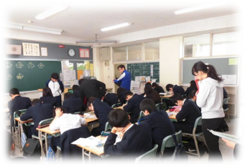  ２ メンターによる授業公開  若手教員及び管理職参加のもと、  公開授業を行う。  ３ 講義・質疑応答等  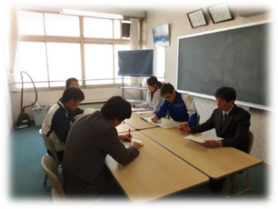  (1) 授業について（15分）  ア 授業づくりのポイント  イ 若手教員からの質疑応答  (2) 若手教員の抱える悩み等につい  て（10分）  ア 授業づくりについての相談  イ 学級経営や校務等についての  相談  ウ 生徒指導についての相談  (3) 管理職による指導助言（５分）  メンターに対しては、本研修に臨む姿勢や今後期待する中核的な役割等について、若手教員に対しては、メンターの姿から何を学べばよいか等、指導助言を行う。  ４ 研修のまとめ作成  (1) 授業を終えての成果と課題  (2) 講義の内容や話し合われたこと  (3) 若手教員との研修による成果と課題 | ※研修計画書は管理職に提出する。  ※校内の若手教員に限らず、近隣の学校の若手教員に参加を依頼してもよい。  ※メンター自身が司会・運営を行う。  ※若手教員の立場に立った相談ができるよう配慮する。  ※管理職の助言を事前に依頼しておく。  ※Ａ４用紙２枚以内で簡潔にまとめる。

期待される成果 | 教職年数の少ない若手教員に対し、授業公開や講義を行うことを通して、学校運営において中核的な役割を果たそうとする意欲を高める効果が期待できる。

